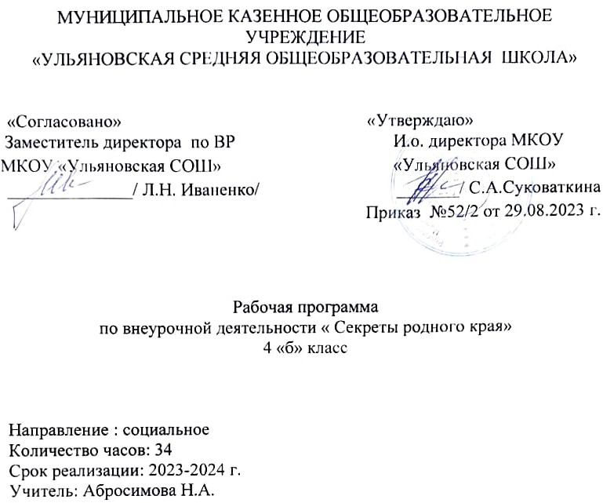

**Пояснительная записка**

Рабочая программа внеурочной деятельности «Культура родного края» разработана на основе рекомендаций Департамента общего и профессионального образования Брянской области по преподаванию регионального компонента «Брянский край», учебника «Культура родного края (учебное пособие для 4-х классов общеобразовательных школ» /В. Н. Лупоядов, Л. Ю. Лупоядова – Брянск: «Курсив», 2012).

**Цель курса :**

* Формирование элементарных знаний, направленных на осознание необходимости изучения краеведения, заботы о крае.
* Изучение истории родного края, особенностей культуры, быта и традиций.
* Воспитывать любовь к своей малой родине.
* Прививать гордость за свой народ и его героическое прошлое.
* Пробудить познавательный интерес к истории  родного края.
* Знакомство учащихся с  историческим наследием региона.

**Задачи:**

* Развитие познавательного интереса учащихся, творческой активности.
* Развитие любознательности и желания получать знания.
* Формирование положительного отношения к окружающему миру.
* Учить учащихся пользоваться научной литературой.
* Раскрытие творческих способностей, воображения и фантазии.
* Пробудить у учащихся интерес к предмету «Брянский край. Культура родного края».

На изучение курса «Культура родного края» в 4 классе отводится 34 часа (1 час в неделю)

**Планируемые результаты освоения курса**

Освоение курса «Культура родного края» вносит существенный вклад в достижение **личностных результатов**начального образования, а именно:

1) формирование целостного, социально ориентированного взгляда на особенности природы родного края, её разнообразие, красоту;

2) формирование бережного отношения к объектам природы;

3) развитие самостоятельности и личной ответственности за свои поступки;

4) формирование эстетических потребностей, ценностей и чувств.

Изучение курса «Брянский край» играет значительную роль в достижении **метапредметных результатов** начального образования, таких как:

1) овладение способностью принимать и сохранять цели и задачи учебной деятельности, поиска средств её осуществления;

2) освоение способов решения проблем творческого и поискового характера;

3) формирование умения планировать, контролировать и оценивать учебные действия в соответствии с поставленной задачей и условиями её реализации; определять наиболее эффективные способы достижения результата;

4) формирование умения понимать причины успеха/неуспеха учебной деятельности и способности конструктивно действовать даже в ситуациях неуспеха;

5) использование различных способов поиска (в справочных источниках и открытом учебном информационном пространстве сети Интернет), сбора, обработки, анализа, организации, передачи и интерпретации информации в соответствии с коммуникативными и познавательными задачами и технологиями учебного предмета «Брянский край»;

6) овладение логическими действиями сравнения, анализа, синтеза, обобщения, классификации по родовидовым признакам, установления аналогий и причинно-следственных связей, построения рассуждений;

7) определение общей цели и путей её достижения; умение договариваться о распределении функций и ролей в совместной деятельности; осуществлять взаимный контроль в совместной деятельности, адекватно оценивать собственное поведение и поведение окружающих.

При изучении курса «Брянский край» достигаются следующие **предметные результаты:**

1) понимание роли малой родины в жизни человека, воспитание чувства гордости за принадлежность к ней;

2) сформированность уважительного отношения к родному краю, бережного отношения к его природе;

3) осознание целостности окружающего мира, освоение основ экологической грамотности, элементарных правил нравственного поведения в мире природы и, норм здоровьесберегающего поведения в природной среде;

4) освоение доступных способов изучения природы (наблюдение, запись, измерение, опыт, сравнение, классификация и др. с получением информации из различных источников);

5) развитие навыков устанавливать и выявлять причинно-следственные связи в окружающем мире.

**Содержание курса**

**Введение**– 2 ч

Как жили славяне. Занятия славян.

**Язычество древних славян -**1ч

 Мифические существа, населяющие крестьянскую Вселенную: духи природы: леший, водяной, русалка, полудница. Легенды, поверья, сказки о них.

**Принятие христианства на Руси**- 3ч

Крещение славян. Монастыри (Киево-Печерский, Свенский и др.). Церковь: храм, росписи, фрески, иконы. Свенский монастырь. Свенская икона Божьей матери. Храмы Брянского края.

**Крестьянский дом**– 2ч

Крестьянские поселения. Мир деревни.

Интерьер крестьянского жилища. Искусство в быту народа.

Мастера Злынки. Резные кружева.

**Жизнь крестьянской семьи** – 12 ч

Место в ней каждого ее члена. Семейно-бытовые обряды. Работа. Традиционные занятия в нашем крае. Застольный этикет традиционной семьи крестьян. История происхождения стола и его названия. Ритуальная роль стола в обрядах главных событий человеческой жизни. Собрание фольклора (песни, присказки, сказки, потешки, колыбельные). Народные гулянья и праздники. Народные игры.

**Жители России -**1ч

**Что дает мой край стране –**3ч

Свенская ярмарка. «Рысаки из Локтя». Локотский конезавод. Дятьковский хрустальный завод. Предприятия. БМЗ. «Ах, Клинцы, город добрых ткачей!» Клинцы город текстильщиков.

**Памятные места Брянского края -**10 ч

Парки и усадьбы. Музей деревянной скульптуры. Парк культуры и отдыха им.А.К.Толстого. «Соловьи». Городской парк Трубчевска − на родине Бояна.

Партизанская поляна и др.

Образование, спорт, искусство, литература сегодня. Брянские театры. Дворец детского и юношеского творчества имени Ю.А.Гагарина

**Тематическое планирование кружка «Культура родного края» в 4 классе**

**Количество часов в год - 34**

|  |  |  |  |  |
| --- | --- | --- | --- | --- |
| №  **п/п** | **Наименование разделов, тем** | **Кол-во**  **ча-сов** | **Дата** |  |
| **план** | **факт** |
|  | **Введение** | **2** |  |  |
| 1 | Как жили славяне | 1 |  |  |
| 2 | Занятия славян | 1 |  |  |
|  | **Язычество древних славян** | **1** |  |  |
| 3 | Язычество древних славян | 1 |  |  |
|  | **Принятие христианства на Руси** | **3** |  |  |
| 4 | Принятие христианства на Руси | 1 |  |  |
| 5 | Храмы Брянского края | 1 |  |  |
| 6 | Свенский Успенский монастырь | 1 |  |  |
|  | **Крестьянский дом** | **2** |  |  |
| 7 | Крестьянский дом | 1 |  |  |
| 8 | Мастера Злынки | 1 |  |  |
|  | **Жизнь крестьянской семьи** | **12** |  |  |
| 9 | Занятия крестьян | 1 |  |  |
| 10 | Не боги горшки обжигают | 1 |  |  |
| 11 | Долог день до вечера | 1 |  |  |
| 12 | По одёжке встречают | 1 |  |  |
| 13 | Мир крестьянской семьи | 1 |  |  |
| 14 | Делу время, потехе час | 1 |  |  |
| 15 | Масленица – древнеславянский праздник | 1 |  |  |
| 16 | Пасха | 1 |  |  |
| 17 | Праздники наших дней | 1 |  |  |
| 18 | «Троицкие хороводы» в Комаричи | 1 |  |  |
| 19 | Народные игрушки | 1 |  |  |
| 20 | Мглинская игрушка | 1 |  |  |
|  | **Жители России** | **1** |  |  |
| 21 | Жители России | 1 |  |  |
|  | **Что даёт мой край стране** | **3** |  |  |
| 22 | Что даёт мой край стране | 1 |  |  |
| 23 | Дятьково | 1 |  |  |
| 24 | Локоть | 1 |  |  |
|  | **Памятные места Брянского края** | **10** |  |  |
| 25 | Памятные места Брянского края | 1 |  |  |
| 26 | Трубчевск – родина певца Бояна | 1 |  |  |
| 27 | Музей им. А.К. Толстого в Красном Роге | 1 |  |  |
| 28 | Музей-заповедник Ф.И. Тютчева «Овстуг» | 1 |  |  |
| 29 | Музеи Брянского края | 1 |  |  |
| 30 | Брянский краеведческий музей | 1 |  |  |
| 31 | Краеведческий музей п. Комаричи | 1 |  |  |
| 32 | Брянск театральный | 1 |  |  |
| 33 | Дворец детского и юношеского творчества имени Ю.А.Гагарина | 1 |  |  |
| 34 | Итоговое занятие «Я люблю тебя, мой край родной» | 1 |  |  |

**Учебно-методическое обеспечение**

1. В.Н. Лупоядов, Л.Ю. Лупоядова «Культура родного края». Учебное пособие для 4 кл. общеобразовательных школ. Авт. – сост. В.Н. Лупоядов, Л.Ю. Лупоядова.- Брянск: «Курсив», 2012.

2. Медиаприложение «История и культура родного края» (3-4 класс). Авторский коллектив: В.Н. Лупоядов, Ю.Э. Шафранов, Н.Н. Ткачева.